附件2

2022年柳州市科技计划项目申报须知

一、项目申报要求

（一）申报单位的基本条件与要求
1．为具有独立法人资格的企事业单位，科研院所、高等院校、企业等单位联合申报的项目；
2. 原则上要求申报单位具有市级（含）以上创新平台，优先支持具有自治区级（含）以上创新平台和广西首席技术官的科技企业，事业单位。创新平台包括重点实验室、企业技术中心、工程研究中心、工程研究技术中心、新型研发机构、院士工作站、博士工作站等。
3．具有良好的社会信用；
4．申报项目内容属于国家许可管理的（如医疗器械开发等），申报单位应具备相应的资质条件。

（二）对项目负责人和项目组构成的基本条件与要求
1．具有良好的社会信用；
2．项目负责人是项目申报单位的在职人员；
3. 项目负责人应具备与项目开发承担责任相当的能力，如具有中级以上专业技术职称或硕士学位等；
4. 项目负责人应身体健康，年龄原则上不超过57周岁（1964年1月1日以后出生），年满57周岁、按照政策延长退休年龄的项目主持人须由申报单位提供证明（申报单位盖章）。
5. 项目组成员中属于项目申报单位的在职人员所占比例应达到50%以上。

（三）申报限制
1. 有以下情况之一者，不能作为项目负责人申报：
（1）历年主持的项目（课题）有逾期未结题的；
（2）被取消申报资格，取消资格期限未满的；
（3）主持的在研项目1项（含）以上；
（4）主持和参加的在研项目2项（含）以上；
（5）各级党政机关公务人员。
2. 有以下情况之一者，不能作为项目申报单位申报：
（1）被取消项目（课题）申报资格，取消资格期限未满的；
（2）同一申报单位相同内容的项目，不能重复申报，也不能拆分另行申报，一经发现，取消申报资格并纳入不良信用记录；
（3）限制未达到安全生产标准的企业，知识产权不清晰或存在纠纷的项目，生产存在污染环评不通过的企业申报。
3. 限制申报有关问题说明：
（1）历年项目（课题）是指2010年以来（含2010年）立项下达的柳州市科技计划项目；
（2）项目实施到期6个月后仍未验收、未撤销、未主动终止的，以及被强制终止未完成核查的项目，统称未结题。
（3）在研项目指已下达立项、但未结题的项目；
（4）申报单位或个人应自觉遵守限制规定。

（四）申请科技经费的要求
柳州市科技经费属补助性质，申报单位应当在综合考虑本单位自筹经费能力和项目实施实际需要的基础上，根据《柳州市应用技术研究与开发经费管理办法》（柳政规〔2017〕11号）规定的科技经费开支范围，科学编制项目经费预算，提出合理的资助经费数额。申请的科技经费额度及开支预算的科学性、合理性，将影响项目立项评估结论。
为加强财政经费的引导作用，强化企业创新主体地位，原则上财政补助比例不高于项目总投入的20%，对企事业单位及社会团体承担的科技合作与交流、基础性研究、软科学研究、科学技术普及和科技扶贫等类别的项目，可适当放宽财政补助比例。

（五）项目实施期限
实施期限原则上不超过三年，且起始时间不早于 2022年7月1日，结束时间不晚于2025年12月31日。

二、申报程序和途径
项目申报流程按以下步骤操作：
网上填报→推荐部门推荐→专业机构审核→打印盖章→寄送或现场报送。具体操作如下：

（一）申报操作流程
1. 申报单位注册。
从柳州市科技局网站（网址：http://kjj.liuzhou.gov.cn）首页“公共服务”板块点击进入“柳州市科技管理信息平台”（以下简称系统），点击“单位注册”，根据系统提示填写单位注册信息，上传盖有公章的营业执照（三证合一）或事业单位法人证书（二证合一）扫描件。信息填写完成后提交至市科技局审核，市科技局审核通过的单位方可在系统进行项目申报相关操作。申报企业研发经费投入财政奖补时已在柳州科技管理信息平台注册的登录名和密码不变，可以直接登录提交审核；其他用户需新注册。
- 项目负责人注册。
登录系统，点击“项目负责人注册”按钮，根据系统提示填写项目负责人注册信息，上传身份证扫描件。信息填写完成后提交至所在单位审核，所在单位管理员在系统对其个人身份进行确认后，项目负责人方可在系统进行项目申报相关操作。
- 网上填报及审核推荐。
（1）项目负责人在“项目申报→正式申报→申报书填写”菜单下，点击“新增项目”选项，即可进行网上申报书填写（格式见附件5）。
（2）通过系统下载项目可行性报告提纲（格式见附件6），编写相应的项目可行性报告并上传到系统中。项目可行性报告正文用仿宋四号字体，页面统一为A4纸，采用PDF格式，文件大小不超过5MB。
（3）如有其他附件材料，须将附件材料扫描成PDF格式，并按系统要求上传。科研诚信承诺书、联合申报协议、查新报告等上传的附件材料应为加盖有效印章的材料。
（4）项目负责人在线提交项目申请书，申报单位和推荐单位按系统提示依次进行审核及推荐后，项目申请书在线自动流转至项目受理处审核员。
中央驻柳单位、自治区直属单位、市属单位可直接选择市科技局为推荐单位。其他单位应选择所在县（区）科技管理部门或市级行业主管部门为推荐单位；各推荐部门需在申报时段内对收到的项目进行筛选，在系统签署推荐意见。
- 网上审核通过。
项目受理处审核员应在5个工作日内对项目申报材料的完整性、合规性进行审核。审核通过后，系统自动生成带有“正式版”水印的PDF申报书。
- 打印报送纸质材料。
（1）项目负责人登录系统下载PDF申报书打印，经项目组成员签字并加盖单位公章后，连同申报附件等材料一并报送推荐部门进行审核盖章，纸质申报材料须与网上申报内容相一致。
（2）将经推荐部门审核推荐的纸质材料（可由推荐单位或申报单位）寄送或现场报送至项目受理处。每个项目一式五份（其中一份为原件，请在封面右上角标注“原件”字样）。
（3）报送纸质材料时，自行打印并填写《项目申报材料形式审查表》（附件8）一份，对照手续和材料是否齐全。
6. 受理确认。
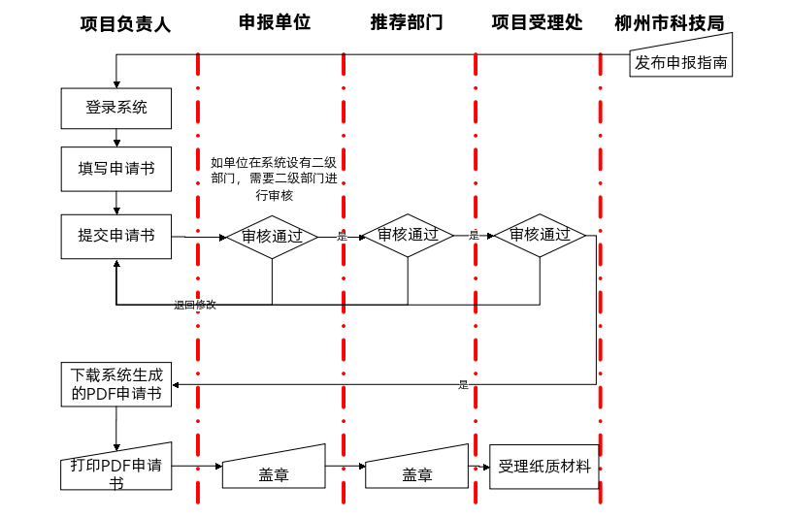
项目受理处审核员在收到纸质材料5个工作日内核查材料是否与系统上一致，确认受理结果，申报单位若有需要可从申报系统打印形式审查表查看受理结果。
图1 项目申报受理流程图

（二）推荐（管理）部门审核推荐说明
1. 市直各有关主管部门（单位）、各县（区）科技管理部门负责对本部门和本区域的项目申报工作进行动员和指导。
2. 市直各有关主管部门（单位）、各县（区）科技管理部门负责本部门、本区域申报项目的网上审核及推荐工作。具体操作如下：
（1）联系市科技局（0772-2623551）领取登录名和密码。
（2）从柳州市科技局网站（http://kjj.liuzhou.gov.cn）首页“公共服务”板块点击进入“柳州市科技管理信息平台”，输入登录名、密码登录系统。
（3）登录系统后在“项目申报→预申报（仅限重大专项）→正式申报→推荐部门推荐”菜单下，选择“审核申请书”功能，通过系统完成网上项目审核与推荐工作。
3. 对申报单位提交的纸质版申报材料进行审核并在“审核推荐意见”处签字盖章。纸质版申报材料和推荐意见要与网上推荐的相一致。

（三）特别说明
如申报单位登录名或密码丢失，可通过系统找回密码功能找回密码，也可以通过在申报单位的营业执照副本（三证合一）复印件或事业单位法人证书副本（二证合一）复印件中注明“查询登录名和密码”及联系人姓名、电子邮件、电话，传真到柳州市科学技术局发展规划与资源配置科（0772-2623551）索取登录名和密码。

三、申报项目需要提供的材料和要求

（一）申报项目需要提供的材料
1.《柳州市科技计划项目申报书》。
2.《柳州市科技计划项目可行性报告》。
3.《柳州市科研诚信承诺书》。
4. 项目申报附件，具体要求见《柳州市科技计划项目申报附件清单》。

（二）申报项目材料的打印、装订等要求
1．申报材料统一用A4纸打印，装订成一册，装订顺序为《申报书》→《项目可行性报告》→《科研诚信承诺书》→项目申报附件材料（按项目申报附件清单所列的顺序进行排列）。
2．申报材料打印、装订必须符合存档要求，不允许用塑料夹、皮包装等，切勿裁剪，封面（首页）必须为纸质且内容格式与《申报书》封面一致。
3．所有申报材料一律不退，请申报单位自行留存。属于保密的材料，按有关规定执行。

四、申报与材料受理时间地点
（一）系统填报时间为2022年8月11日至2022年9月15，纸质申报材料受理时间为2022年9月1日至2022年9月20日。

（二）纸质材料受理地点：柳州市高新一路9号科技大厦四楼市科技项目受理处或柳州市政务服务中心二楼1-20号，寄送或现场报送均可。

五、联系方式

（一）申报单位注册审核、项目申报须知答疑，请联系：
市科技局发展规划与资源配置科 0772－2623551

（二）对申报系统操作有疑问，请联系：
申报系统开发组 联系QQ群：183349833
市科技局发展规划与资源配置科 0772－2623551

（三）对申报指南内容有疑问，请联系：
市科技局高新技术科 0772－2635703
- 项目系统审核及纸质材料受理，请联系：

市科技项目受理处 0772－2631033

